CONCEPCIÓN DEL URUGUAY
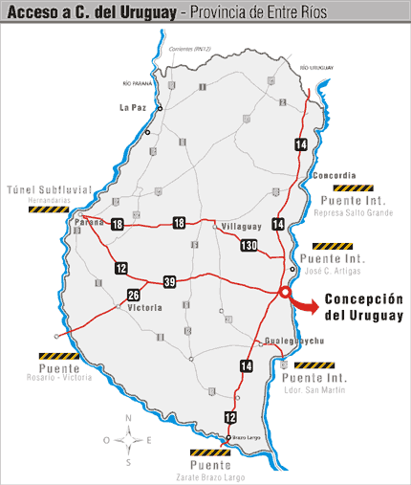
Accesos y Rutas a Concepción del Uruguay
Desde Capital Fed. y Gran Bs.As.
Se ingresa a la provincia de Entre Ríos a través del Puente Zárate Brazo Largo, por la Ruta Nacional Nº 14.
Recorrido total: 320 Kilómetros

Desde el interior del país
La vía comunicante más próxima es el Túnel Subfluvial, por el que se ingresa a la Ciudad de Paraná, Capital de la Provincia de Entre Ríos
Cuadro de distancias:
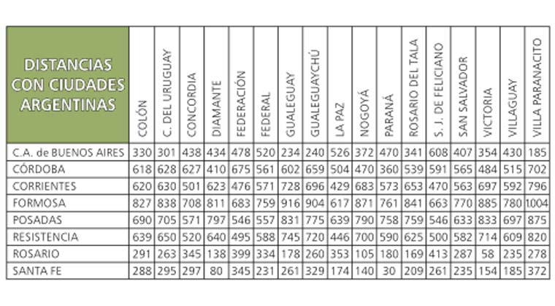Plano de la ciudad
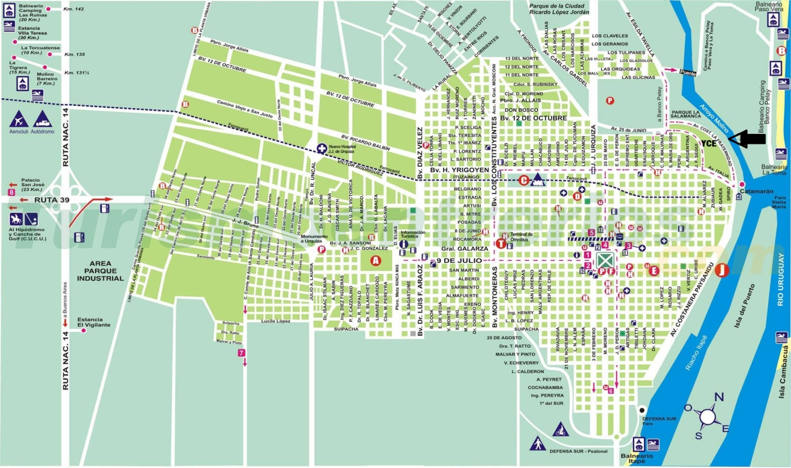

Distinguida como “La Histórica”, la ciudad de Concepción del Uruguay surge recostada en las serenas aguas del río que, en parte, le da nombre y prestigio. Encabeza uno de los seis departamentos extendidos sobre el este del territorio de Entre Ríos, quedando al paso entre las ciudades turísticas de Colón y Gualeguaychú.
A orillas del río de los pájaros, tal como reza la acepción de su río, Concepción guarda el secreto de un atractivo especial para el viajero. Es que aún antes de deletrear la historia que conservan sus casas coloniales, su gente y sus jardines, el visitante palpitará esa atmósfera de pasado que nunca se ha ido y que la recuerda como capital primera de Entre Ríos.
Concepción del Uruguay es una ciudad con notorio acento español donde el ayer pareciera asomarse a cada paso y adueñarse de cada mirada exaltando el orgullo de reunir en sus dominios ocho de los 14 monumentos históricos nacionales que ostenta la provincia. Mudo testimonio de un pasado incomparable, El Palacio San José sobresale ampliamente entre aquellos, cautivando desde una escasa distancia con su gloriosa arquitectura, su belleza patrimonial y su aire colmado de misterios.
Situada a la vera de la ruta 14, importante vía de comunicación del Mercosur, Concepción del Uruguay es otra de las prestigiosas ciudades entrerrianas en cuanto a periodos vacacionales se refiere. En ella, historia y cultura se combinan con la belleza de los paisajes naturales, seduciendo al turista con una invitación tan atractiva como compleja. Playas, termas, carnavales, turismo aventura, estancias rurales, todo encuentra su espacio de existencia en la suntuosa ciudad de Urquiza.
El esplendido Balneario Camping Banco Pelay, el municipal Itapé y la prodigiosa Isla Cambacuá encabezan la oferta turística veraniega de Concepción, así como la cartelera cultural se sostiene durante todo el año, y las estaciones frías se promocionan a partir del agua termal.
Una importante capacidad hotelera y una vida nocturna muy activa -compuesta por confiterías, bares, restaurantes, pubs y discotecas-, completan la propuesta recreativa de esta ciudad.
Sitios a visitar:
Lugares Históricos de C. del Uruguay
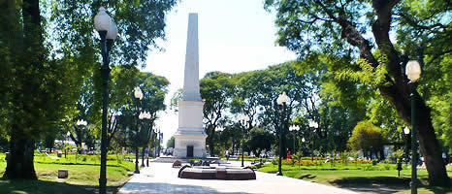
Plaza Francisco Ramírez
Es el principal paseo público de la ciudad, constituido en lugar Histórico Nacional ya que al pie de su pirámide erigida en homenaje al caudillo Francisco Ramírez, tuvo lugar el 1º de Mayo de 1851 el Pronunciamiento del Gral. Urquiza contra quien desempeñara el Gobierno Central en aquel entonces, Don Juan Manuel de Rosas, dando comienzo a un proceso que culminaría en 1853 con la sanción de la Constitución Nacional.
Actualmente se extiende renovada, y atractivamente forestada. La abrazan los principales edificios públicos locales, varios monumentos históricos y espacios de recreación como bares, restaurantes.
Ha sido tradicionalmente punto de encuentro y centro de la vida juvenil.
La encuadran las calles Galarza, San Martín, 3 de Febrero y J. D. Perón.
Edificio del Grand Hotel
Conocido como "Palacio Texier" por su magnificencia y por el nombre de su propietario original, Ángel Clodomiro Texier, fue levantado en el año 1930 en un solar destinado por el fundador de la ciudad para edificios públicos o de importancia.
El edificio, que comprendía hotel y una sala de cine, fue diseñado por el arquitecto Francisco Cavallo y el Ingeniero Roberto Marghetti, siendo la primera construcción con estructura de hormigón armado de la ciudad y la segunda en contar con ascensor.
Una pieza única que aún se conserva.
Edificio ex-Hotel París
Abrió sus puertas en los últimos años del Siglo XIX, fue creciendo en importancia y ampliando sus instalaciones hasta ocupar casi un cuarto de manzana.
Cerró definitivamente en la década de 1960. Durante su larga existencia, albergó a importantes personalidades de nuestro país, entre las que merece destacarse en 1933 el gran cantor de tangos Carlos Gardel.
Turismo Histórico de Concepción
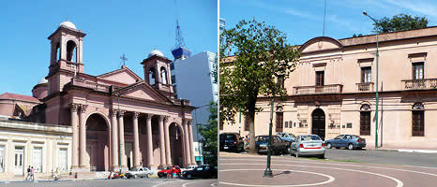
Colegio Superior del Uruguay Justo José de Urquiza
Fundado por el General Urquiza el 29 de julio de 1849, el Colegio Nacional Superior fue la primera institución laica del país.
En sus aulas estudiaron jóvenes que más tarde protagonizarían papeles cruciales en la Historia Argentina: Julio Argentino Roca, Victorino de la Plaza, Arturo Frondizi; además de poetas como Olegario Víctor Andrade y Eduardo Wilde.
De sus épocas fundacionales se conserva el antiguo mirador que jugó un papel destacado en 1852 en la defensa de Concepción del Uruguay ante la invasión de las tropas porteñas.
En 1942 fue declarado Monumento Histórico Nacional, y en 1949, en conmemoración de su Centenario, fue reformado habilitándose el Museo Histórico Evocativo del Colegio, el cual comprende los aspectos más interesantes de la vida de la institución.
El edificio cuenta actualmente con un Museo de Ciencias Naturales y es sede de la Facultad de Ciencias de la Gestión de la Universidad Autónoma de Entre Ríos.
Se encuentra situado frente a la Plaza Ramírez
Basílica Menor Inmaculada Concepción
Filial de la Basílica de San Juan de Letrán en Roma, fue consagrada en marzo de 1859.
Hoy, es considerada Monumento Histórico Nacional, y entre las reliquias que atesora se encuentran imágenes como La Purísima (talla de fin de siglo), San Sebastián, Santa Rita de Casia (talla en madera negra hecha por los jesuitas), y Jesucristo Crucificado.
En el ala izquierda, junto al altar mayor, se encuentra el Mausoleo con el féretro que guarda los restos del General Justo José de Urquiza. Realizado por el Luis Gonzaga Cerrudo, el mausoleo responde a características similares al propio de Napoleón y al de San Martín.
Cuenta la historia que los restos estuvieron casi cien años en el interior de una pared en el sótano de la Basílica, hasta ser descubiertos en 1950, mientras se buscaban los restos de Ana y Juan, hermanos de Urquiza.
La Basílica se alza sobre calle Urquiza, frente a la Plaza Francisco Ramírez.
Casa de Personalidades Históricas / Museo Casa Delio Panizza
Casa colonial edificada en 1793, albergó en su infancia a "Pancho" Ramírez y es poseedora de algunas piezas únicas sobre la vida de este caudillo.
Entre las personalidades históricas que pasaron por esta residencia destacan Manuel Belgrano, Rondeau y Balcarce, quien falleció en una de sus habitaciones.
Fue declarada Monumento Histórico Nacional, y actualmente constituye un museo municipal que resguarda armas, numismática, platería, loza, abanicos y muebles, entre otras piezas históricas que pertenecieran a la colección privada del distinguido poeta local Delio Panizza.
Puede visitarse diariamente de 9:00 a 12:00 y de 16:00 a 19:00
Calle Supremo Entrerriano Nº 58
Edificio del Correo - Residencia de Urquiza
Fue mandada a construir por el General Justo José de Urquiza con el fin de utilizarla como segunda residencia cuando debía trasladarse desde el Palacio San José a Concepción del Uruguay. No obstante, su edificación se completó unos meses después de su asesinato, por lo que sólo pudieron habitarla su viuda, Doña Dolores Costa, y algunos de sus hijos.
Durante el segundo período de Concepción del Uruguay como Capital Provincial, funcionó como Casa de los Gobernadores, y luego como Escuela Normal de Maestras.
Desde mediados de 1919, fue sede de las oficinas de la empresa de Correos y Telégrafos de la Nación.
Declarada Monumento Histórico Nacional, actualmente parte de su estructura contiene al Museo Andrés García.
Puede visitarse diariamente de 9:00 a 12:00 y de 16:00 a 19:00.
Se halla ubicada en el casco antiguo de la ciudad, frente a Plaza Ramírez.
Casa del General Victorica
Construida a mediados del Siglo XIX como residencia familiar del General Benjamín Victorica, yerno del General Urquiza, fue el lugar escogido para velar los restos de este último luego de su asesinato en el Palacio San José, cuando Concepción del Uruguay se hallaba tomada por los revolucionarios jordanistas.
En 1916, un hijo de Ana Urquiza de Victorica donó el terreno y la casa para que allí se estableciera una Escuela de Mujeres, con la condición de que llevara el nombre de su madre.
Este Monumento Histórico Nacional se alza en calle Urquiza, esquina 8 de Junio.
Antigua Aduana de la Confederación
El edificio se comenzó a construir en 1848 para funcionar como Capitanía de Puerto, ya que se encontraba próximo al primer puerto de la ciudad, en el lugar donde hoy existe el balneario Itapé. Luego de la batalla de Caseros, se le agregó la función de Aduana Nacional, coexistiendo ambas funciones por largos años, hasta la construcción del Puerto Nuevo en el sector noreste de la ciudad.
Es Monumento Histórico Nacional y, desde 1970, funciona como sede de la Facultad Regional Concepción del Uruguay de la Universidad Tecnológica Nacional.
Palacio Santa Cándida
Fue uno de los emprendimientos industriales más importantes de Urquiza, constituyendo el saladero más grande del país a mediados del Siglo XIX.
Lleva ese nombre en honor a la madre del prócer, Cándida García.
Las instalaciones industriales del saladero contaban con las técnicas más avanzadas para la época, incluyendo un largo muelle de madera con ferrocarril decauville para servicio de los veleros mercantes que arribaban al puerto del mismo.
De aquellas instalaciones ya no queda prácticamente nada. El edificio administrativo del saladero, proyectado por el arquitecto italiano Pedro Fossatti, fue transformado lenta y progresivamente en una gran residencia familiar, de corte palaciego, luego de la muerte de Urquiza. En tanto, a principios del Siglo XX se diseñó un amplio parque alrededor del casco central, completando el carácter residencial del sitio.
Fue declarado Monumento Histórico Nacional Actualmente es explotado como hostería.
Se ubica 9Kms. al norte de la ciudad, sobre el Arroyo de la China.
Palacio San Jose
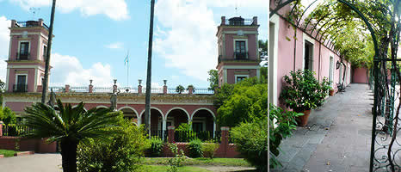
Este magnífico edificio es obra manifiesta de uno de los héroes entrerrianos de mayor envergadura en el ámbito provincial y nacional y en cuyo escritorio se gestó nada más y nada menos que la Constitución Nacional.
La construcción, encomendada al italiano Jacinto Dellepiane, quien al poco tiempo abandonó la labor por motivos que se desconocen, fue concretada por los hermanos Fossatti -uno arquitecto y el otro escultor-, acompañados de tallistas, pintores, un jardinero y un herrero, todos extranjeros.
Tras nueve años de edificación (1848-1857), se consagraría para siempre como una de las obras argentinas de mayor suntuosidad. Además de haber tenido el privilegio histórico de ser la primera casa del país en contar con agua corriente y ser iluminada con gas acetileno.
Su propietario la llamó Posta San José, pero con el tiempo, su exquisitez y firmeza hizo que los visitantes comenzaran a llamarla “El Palacio”. La estancia llegó a tener 2.500 hectáreas, de las cuales 20 estaban destinadas a parques, jardines y una gran quinta de frutales. En medio de éstos, aparece aún el casco principal en cuya suntuosa arquitectura se adivina una armónica mezcla de estilo renacentista italiano.
Para conocer este imponente edificio se organizan visitas guiadas. Los amantes de la historia, ávidos de conocer en su fibra más íntima los hechos que marcaron huellas en el destino de la Nación Argentina, encontrarán en este sitio un lugar en el que el tiempo se ha suspendido allá por el 1800.
Sus enormes habitaciones, salas, cocinas, pasillos y galerías han quedado tal como estaban dispuestas a la muerte de su dueño. El silencioso misterio que se esconde en muebles, muros y efectos personales de la familia hace de este majestuoso lugar un reducto de incalculable valor, en donde el viajero podrá escuchar historias susurradas por los rincones del mágico condominio.
En los patios, que se conservan según la disposición original, pueden apreciarse anquilosadas estatuas de cuyos rígidos gestos parecen brotar un sinnúmero de anécdotas de más de 150 años de existencia. Se alzan allí además imponentes jaulas vacías, en las que en otra época de lujo y esplendor habitaban exóticas aves.
Cabe destacar que dentro de los muros del Palacio se gestó un hecho trascendental para nuestro país: la Organización Nacional, y se firmaron tratados internacionales de gran envergadura para la Historia Argentina.
Horarios de atención al público
Lunes a viernes de 8:00 a 19:00 Sábados, domingos y feriados de 9:00 a 18:00

Visitas Guiadas
Lunes a Viernes: 10:00, 11:00, 15:00, 16:00
Sábados, domingos y feriados: 10:00, 11:00, 12:00, 14:00, 15:00 y 16:00
Las visitas no se reservan, solicitarlas en oficina de recepción.
Paseo Nocturno
Las visitas nocturnas constituyen un nuevo modo de conocer la Casa del General Urquiza y sumergirse en la vida cotidiana de mediados de siglo XIX.
Al abrirse el portón principal, los visitantes pueden disfrutar de un paseo al anochecer, por el Palacio, recorriendo sus jardines, transitando sus patios suavemente iluminados, acompañados por el dulce sonido del piano del Salón de los Espejos.
Visitas guiadas: 21:00, 21:10, 21:20 y 21:30. Salidas desde el acceso principal.
Cierre con música del litoral a partir de las 22:00. Se alza sobre Ruta Provincial Nº 39 Km. 128 (desvío al norte de 3 kilómetros) TEL (03442) 432620.
Termas de Concepción del Uruguay
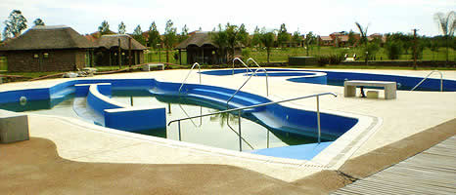
Concepción del Uruguay incorpora atracciones turísticas más allá de su balnearia e histórica, y posicionándose entre los destinos bien dispuestos para toda temporada, "La Histórica" reinscribe ahora en su grilla el disfrute de las propiedades del agua termal.
En esta primera etapa, el complejo bautizado Termas Concepción constará de cuatro piscinas de aguas termales mineralizadas y levemente saladas, a temperaturas variables entre 37º y 41º; amplios solariums, vestuarios y sanitarios, área de camping, bungalows, quincho y restaurante
para 250 personas. Todo eso en un parque de 30 hectáreas forestadas, en las que se podrán realizar actividades deportivas y recreativas.
Un magnífico lago artificial domina otro sector del predio llamando a la placentera contemplación paisajística y a los paseos en bote; y un Spa completa la oferta de relax con sus promesas de salud y belleza estética.
Estratégicamente ubicado a la vera de la principal ruta del MERCOSUR, el complejo Termas Concepción se asegura un potencial de usuarios diseminados en un radio de 300Km, que incluye las grandes ciudades de Buenos Aires, Rosario, Santa Fe, Paraná.
Playas:
Balneario Banco Pelay
Se lo ha considerado el balneario fluvial más extenso de Sudamérica… pero si de algo no cabe duda, es que ha conservado a través del tiempo la popularidad que lo posicionó entre las principales propuestas playeras de la provincia. Recibe el nombre de Banco Pelay y domina el territorio de la Isla de las Garzas, mojada por el río Uruguay.
Seduce su propuesta de deleite apacible; convence la organización e infraestructura de su camping; y cautivan sus playas de arenas blancas. Aquí, las características principales que han hecho históricamente de Banco Pelay el destino veraniego que es.
Banco Pelay es una playa de 7 kilómetros de extensión, de suave pendiente y blancas arenas, rodeada por una abundante vegetación que invita a descansar bajo su sombra, y acariciada por un tranquilo río que permite su disfrute pleno y seguro.
Es, sin lugar a dudas, una de las playas más populares de la costa del Uruguay. Su paisaje armónico de arena y vegetación; su extensión serena y suave; sus grandes arenales, y las aguas de poca profundidad que los bordean, invitan al turista a relajarse, tenderse al sol, y deleitarse con la experiencia.
Isla Cambacua
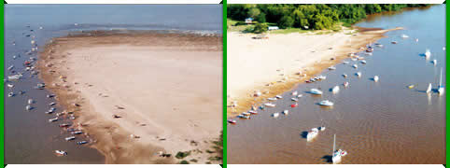
Oasis flotante sobre el río Uruguay, la Isla Cambacuá emerge frente a la Isla del Puerto, a pocos minutos de la ciudad, extendiéndose a lo largo de 23Km. Tuvo su origen en un solitario banco de arena que el tiempo convertiría en un impensable reservorio ecológico.
El balneario despliega sus 5Km. despejados de vegetación en la costa noroeste de la isla, cautivando las sensaciones de todos los turistas que se atreven a cruzar el manto azulado.
Después de dejarse mecer por el manso movimiento de las aguas, inmersos en la contemplación paisajística y envueltos por la más pura serenidad; una mancha blanca arenosa irrumpe en el cuadro seduciendo a vivir un día de playa dedicado exclusivamente a disfrutar… entonces, se habrá llegado a destino.
En Isla Cambacuá las playas son amplias, de suaves pendientes, y arenas blancas y limpias. Las moja el río Uruguay con aguas que lucen aún más cristalinas que en las costas de los demás balnearios de Concepción. Y las viven en plenitud quienes hasta allí llegan, porque no hay modo de no rendirse a la belleza del lugar.
Para confort del visitante, se han dispuesto en el balneario servicios indispensables, con el debido cuidado de preservar el aspecto agreste del territorio insular. Se conservan asimismo, en estado natural, otros 18Km. plenos de vegetación, especies autóctonas, y playas vírgenes acomodadas entre el follaje.
Pesca deportiva
Atraída hacia el este, donde las arenas blancas y los pedregales se disputan el fondo de un límpido río, Concepción del Uruguay toma una sutil distancia de la Historia, se hunde en la naturaleza e invita a vivir excelentes jornadas de pesca de dorados, bogas, tarariras, bagres, patíes, pejerrey y, para aquellos que tientan a la suerte, algún importante surubí.
Para quienes disfrutan navegando, la zona de Banco Pelay ofrece rampas y bajadas de lanchas, y un ambiente propicio para la práctica de spinning y trolling, siempre que el río se mantenga alto. Estas modalidades de pesca pueden desarrollarse a bordo de embarcaciones propias, o contratando el servicio de excursiones de pesca a alguno de los guías locales.
La riqueza ictícola del río Uruguay se convierte así en un imán turístico de pescadores aficionados que llegan hasta este territorio entrerriano en busca de grandes bogas y mejores ejemplares de dorados, y advierten el pique de otras codiciadas especies; por ejemplo en arroyos y lagunas interiores donde aparecen las tarariras.
Es importante saber que las posibilidades de pesca de costa son reducidas dado que existen muy pocas zonas de acceso público. No obstante ello, la pesca de embarcado se vale de todas las modalidades conocidas con carnada natural (anclado o deriva) y con señuelos artificiales (Spinning, Bait Cast, Fly Cast, Trolling), para satisfacción del pescador deportivo. La mejor opción es embarcarse con guías conocedores de los pozones, canaletas y correderas.
Para más información de los atractivos o consultas sobre alojamientos homologados comuníquese a la Dirección de Turismo al (03442) 425820 o visite
http://www.turismoentrerios.com/cdeluruguay/

